12.20-14.00 | Праздничный концерт и торжественная церемония награждения матерей, достойно воспитавших (воспитывающих) детей |  |  | ОМСКИЙ МУНИЦИПАЛЬНЫЙ РАЙОН  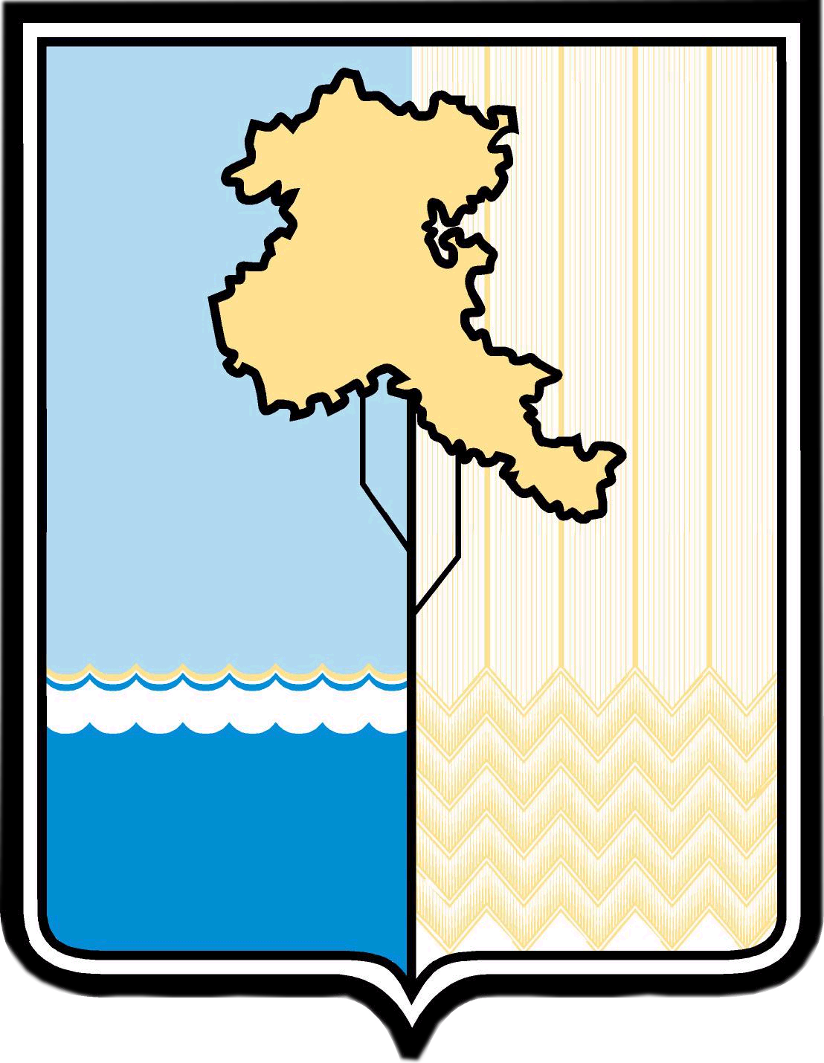  V МУНИЦИПАЛЬНЫЙ ФОРУМ МАТЕРЕЙ  « … »  ОМСКОЙ ОБЛАСТИ  Организатор Форума  УПРАВЛЕНИЕ СОЦИАЛЬНОЙ ПОЛИТИКИ  При поддержке
Конкурс «Лучшая первичная организация ОРО ООО общероссийской общественно-государственной организации «Союз женщин России»
НОМИНАЦИИ НАГРАЖДЕНИЯ:
«Моя работа – счастливый дом» |  |  |  | Администрации сельских (городского) поселений Омского муниципального района Омской области
«Бабушка – это мама с большой практикой» |  |  |  | Омская Епархия. Кафедральный Собор Успения Божией Матери
«Профессиональный успех» |  |  |  | Партнеры Форума:  Управление культуры
"Дом, наполненный любовью" |  |  |  | Управление по делам молодежи, физической культуры и спорта
«Тепло материнских сердец» |  |  |  | Комитет по образованию Администрации Омского района
"Мама успешного ребенка" |  |  |  | ГУ – УПФ РФ в Омском районе Омской области (межрайонное)
"Многодетное счастье" |  |  |  | БУ «МФЦ Омского района Омской области»
«Энергия и инициатива» |  |  |  | БУ «Комплексный центр социального обслуживания населения Омского района»
«Мой папа самый, самый,самый…» |  |  |  | КУ ОО «Центр занятости населения Омского района»
 |  |  |  | БУЗОО «Омская Центральная районная больница»
«Женщина - предприниматель»  «Читающая мама, читающая семья, читающая страна»  ЗАКРЫТИЕ ФОРУМА |  |  |  | БУЗОО «Центр по профилактике и борьбе со СПИД и инфекционными заболеваниями»  Омское областное отделение общероссийской общественно- государственной организации «Союз женщин России»
Омское районное отделение Омского областного отделения общероссийской общественно- государственной организации «Союз женщин России»
Омское районное отделение Омской областной общественной организации ветеранов (пенсионеров)
ОРОФ «Центр развития русской культуры
им. П.А. Столыпина
Центр красоты и стиля «HOLLYWOOD»
КОНТАКТЫ: Администрация Омского муниципального района Омской области
644009 г. Омск. ул. Лермонтова, д. 171А
Управление социальной политики Администрации Омского муниципального района
Тел. 8(3812)39-16-12, 8(3812)39-16-00; e-mail: sp@omsk.omskportal.ru
Начальник Управления Бархатова Любовь Владимировна
 |  |  |  | 22 ноября 2019 года

